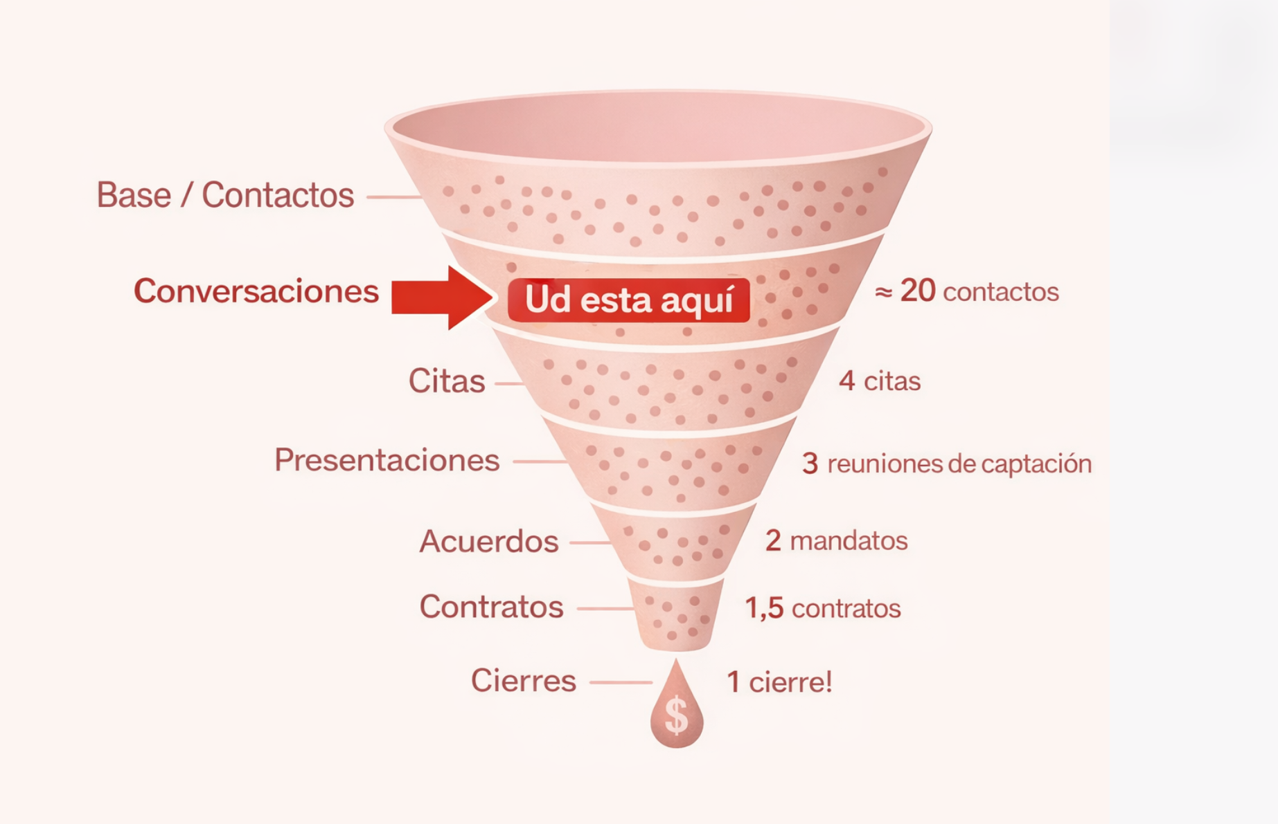

Conversaciones → Citas → Acuerdos → Contratos → Cierres)

1 ESTRATEGIA ANTES DE LLAMAR

🎯 Objetivo real de la llamada
NO es vender.
NO es convencer.
ES lograr una de estas 3 cosas:
- Detectar oportunidad
- Agendar conversación más profunda
- Obtener un referido
Si no hay próximo paso → la llamada no está completa.

🔢 Estructura diaria recomendada
- 10–15 llamadas mínimas
- Meta: 3–5 conversaciones reales
- 1 seguimiento agendado
- 1 pedido explícito de referido

Técnica mental (muy importante)
- Llamar de pie
- Sonreír mientras hablás
- Tono calmo, natural
- No sonar “necesitado”
- Máximo 90 segundos si no hay interés

2️ESTRUCTURA UNIVERSAL DEL GUION
- Saludo natural
- Contexto breve
- Pregunta clave
- Profundización (si hay interés)
- Próximo paso
- Pedido de referido

📞 GUIONES PROFESIONALES

🔵 GUION 1 – Base Cálida (familia / amigos)
Apertura
Hola [Nombre], ¿cómo estás? ¿Te agarro bien?
Contexto
Te llamo porque estoy trabajando muy activo en el negocio inmobiliario y quería contártelo personalmente.
Decime, ¿vos o alguien cercano está pensando en vender, comprar o alquilar en los próximos meses?

Si dice NO:
Perfecto. Te hago otra pregunta:
¿Quién se te viene a la mente que podría estar evaluando mudarse este año?

Si dice TAL VEZ / SÍ:
Buenísimo.
Para ayudarte bien, ¿te parece si agendamos 10 minutos esta semana y vemos opciones?

🟡 GUION 2 – Base Conocida (compañeros / conocidos)
Apertura directa
Hola [Nombre], soy [Tu nombre]. ¿Te llamo bien un minuto?
Contexto corto
Estoy desarrollando fuerte mi negocio inmobiliario y estoy contactando a mi gente de confianza.
Pregunta estratégica
¿Conocés a alguien que esté evaluando vender o comprar este año?

Si duda:
A veces no es inmediato…
¿Alguien que haya hablado de mudarse últimamente?

🟠 GUION 3 – Reactivación (contacto antiguo)
Hola [Nombre], tanto tiempo.
Te llamo porque estoy ampliando mi red inmobiliaria y quería saludarte.
Estoy ayudando personas que están pensando en vender o comprar este año.
¿Vos cómo estás con ese tema?

🔴 GUION 4 – Ex cliente (alto potencial)
Hola [Nombre], ¿cómo estás?
Te llamo para agradecerte nuevamente y contarte que estoy muy activo este mes.
Decime, ¿con quién te cruzaste últimamente que esté hablando de mudarse o vender?

Refuerzo emocional:
Con una sola persona que me presentes me ayudás muchísimo.

🟣 GUION 5 – Cuando no atienden (voicemail + seguimiento)
Mensaje corto:
Hola [Nombre], soy [Tu nombre].
Te llamé para saludarte y contarte algo de mi trabajo inmobiliario.
Te escribo luego por WhatsApp.

3️⃣ MANEJO DE OBJECIONES

❌ “Ahora no puedo hablar”
Perfecto, solo una pregunta rápida:
¿Vos o alguien cercano está pensando en vender o comprar este año?

❌ “No conozco a nadie”
Entiendo. Si mañana alguien te dice “estoy por mudarme”, ¿te acordás de mí?

❌ “Estoy viendo con otro”
Genial. ¿Puedo ser tu plan B para una segunda opinión sin compromiso?

4️⃣ TÉCNICA DE CIERRE DE LLAMADA (MUY IMPORTANTE)
Nunca terminar así:
“Bueno, cualquier cosa avisame.”
Siempre terminar así:
“Entonces quedamos así: yo te escribo tal día y lo vemos con más detalle.”

5️⃣ MÉTRICAS PARA TU CURSO
Por cada 20 llamadas:
- 6–8 conversaciones
- 2–3 seguimientos
- 1 oportunidad concreta
Si no pasa eso → el problema es:
- tono
- falta de pregunta directa
- no pedir referido

